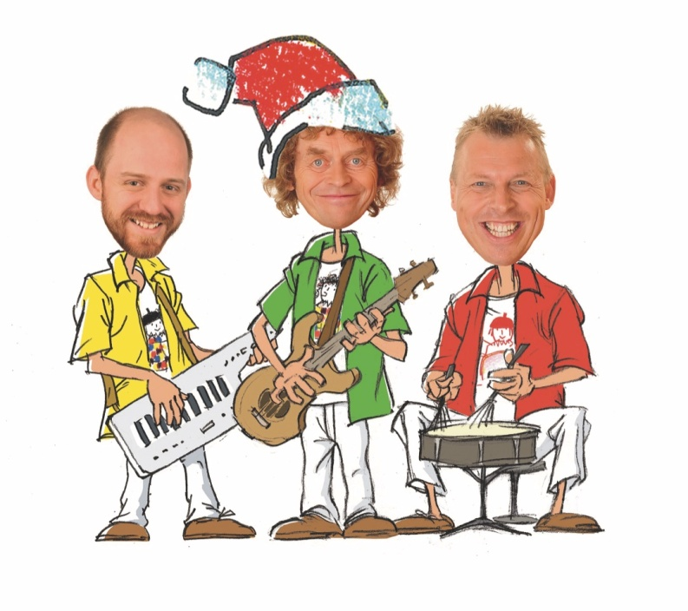

**Froh-und-Munter-Konzerte 2020**

**im Theaterstübchen**

Mädchen und auch Bübchen  
kommt ins Theaterstübchen, denn  
Wenn das erste Lichtlein brennt  
spielt schon für Euch die KunterBänd.  
Drum lasst uns froh und munter sein  
und uns recht auf den 5.,6.und 8. Dezember freu'n!

Lieder und Geschichten von Weihnachtsmäusen und von Nikoläusen, vom Schenken und vom Schnee

Thomas Höhl, Piano und Keyboard‚  
Dirk Osterberg: Schlagzeug  
Bernd Meyerholz: Gitarre, Ukulele, Gesang

**Donnerstag: 3. Dez. 10.00 Uhr \*** *(für Gruppen, nur nach Voranmeldung)*  
**Nikolaustag:  4. Dez. 10.00 Uhr \*** *(für Gruppen, nur nach Voranmeldung)*

**Sonntag,: 6. Dez. 11.00 Uhr - im Vorverkauf - Nikolaustag und 1. Advent**  
  
Einlass  ist jeweils 15 Minuten vor Konzertbeginn.

Eintritt für Kinder: 8 € / Erwachsene: 10 €  
Für Gruppen ab 20 Kinder 5 € pro Nase  
Bei 10 Kindern ist ein/e Betreuer/in frei!

**\* 3. und 4.12. für Kindergärten und Schulklassen, nur nach Voranmeldung** (bis spätestens 22.11.2019) an: live@kunterbaend.de

**Weitere Informationen: www.kunterbaend.de**

**Tickets: www.theaterstuebchen.de**